

**Autoridad para el Manejo Sustentable de la Cuenca del Lago de Atitlán y su Entorno -AMSCLAE-**

**Rendición de Cuentas – Segundo cuatrimestre**

**Autoridad para el Manejo Sustentable de la Cuenca del Lago de Atitlán y su Entorno**

**-AMSCLAE-**

**INTRODUCCIÓN**

1. **Principales funciones y atribuciones de la entidad.**

Somos una institución gubernamental de alto nivel, adscrita de la Vicepresidencia de la República de Guatemala, de carácter técnico-científico con jurisdicción específica sobre la cuenca del lago de Atitlán y su ambiente, creada el 27 de noviembre de 1996 bajo el Decreto Legislativo 133-96 del Congreso de la República de Guatemala, Ley de Creación de la Autoridad para el Manejo Sustentable del lago de Atitlán y su Entorno; con el fin específico de planificar, coordinar y ejecutar todas las medidas y acciones del sector público y privado que sean necesarias para  conservar, preservar y resguardar el ecosistema del lago de Atitlán y sus áreas circunvecinas, y con la facultad de planificar, coordinar y ejecutar en coordinación con las instituciones que corresponda, todos los trabajos que permitan conservar, preservar y resguardar los ecosistemas de la cuenca del lago de Atitlán, generando los mecanismos necesarios para lograr sus objetivos.

La Autoridad para el Manejo Sustentable de la Cuenca del Lago de Atitlán y su Entorno -AMSCLAE-, es creada por el Decreto 133-96 y regulada por el Acuerdo Gubernativo No. 78-2012. La Ley de Creación de la AMSCLAE declara de interés y urgencia nacional la conservación, preservación y resguardo del Lago de Atitlán y su entorno natural.

El fin específico de la AMSCLAE es **planificar, coordinar y ejecutar** las medidas y acciones del sector público y privado que sean necesarias para rescatar el amenazado ecosistema del Lago de Atitlán y su Entorno.

El Lago de Atitlán es uno de los bienes naturales más valiosos del país. Lugar de encuentro y de habitación de distintos ecosistemas y formas de vida. Además, es destino turístico reconocido por turistas nacionales y extranjeros.

El Lago de Atitlán al igual que los recursos hídricos en Guatemala son afectados por distintas fuentes de contaminación, y con el paso del tiempo incrementada dicha contaminación por factores como el incremento poblacional. Las descargas de aguas residuales y el desgaste del suelo que contienen nutrientes y materia orgánica, disposición desordenada de desechos sólidos y otra serie de factores que afectan negativamente la calidad del agua de ríos y finalmente del Lago de Atitlán, que, en los últimos 50, años ha sufrido un proceso de deterioro acelerado por acciones negativas de las personas, dichas acciones han aumentado el número de algas y cianobacterias que también disminuye la transparencia del agua y disminuye drásticamente la presencia de oxígeno.

**Principales atribuciones:**

Velar por el interés y la urgencia nacional para la conservación, preservación y resguardo del lago de Atitlán y su entorno natural;

Planificar, coordinar y ejecutar las medidas y acciones del sector público y privado que sean necesarias para conservar, preservar y resguardar el ecosistema del lago de Atitlán y sus áreas circunvecinas;

Regular la función de los distintos sectores que intervienen en el uso de los recursos de la cuenca y el lago, y mantener una eficiente coordinación interinstitucional para agilizar las acciones y aplicaciones de normas y reglamentos.

Emitir y aplicar las disposiciones, ordenanzas, resoluciones y planes para el manejo integrado de la cuenca del lago de Atitlán y su entorno;

Normar y regular los procesos de planificación y de investigación científica que dependencias públicas o privadas, personas individuales o jurídicas realicen dentro de la cuenca del lago de Atitlán en materia de recursos hídricos, cuencas, biodiversidad, clima, ambiente y recursos naturales; y elaborar los instrumentos necesarios para el manejo integrado de la cuenca del lago de Atitlán y su entorno.

Promover la organización y participación permanente de la comunidad para el manejo integrado de la cuenca del lago de Atitlán.

1. **Principales objetivos de la entidad.**

De conformidad con las **LÍNEAS ESTRATÉGICAS** definidas en el **Plan Estratégico Institucional -PEI-** de la AMSCLAE para el período 2020-2028, para promover buenas prácticas agrícolas y forestales, Manejo integral de desechos y contaminantes y Fomento del desarrollo económico sostenible, se cumple con los siguientes objetivos estratégicos Institucionales:

**OBJETIVO ESTRATÉGICO No. 1:** Promover prácticas agrícolas sostenibles, que incluyan la conservación de suelos, el incremento y conservación de la cobertura forestal en la cuenca del lago de Atitlán.

**OBJETIVO ESTRATÉGICO No. 2:** Fomentar el saneamiento ambiental y el manejo de los desechos y contaminantes dentro de la cuenca del lago de Atitlán.

**OBJETIVO ESTRATÉGICO No. 3:** Promover el desarrollo sostenible y la protección de los recursos naturales de la cuenca a través del fomento de la inversión y la actividad económica.

**PARTE GENERAL: EJECUCIÓN PRESUPUESTARIA**

1. Gráfica y descripción del presupuesto asignado, vigente, ejecutado y saldo por ejecutar de la entidad.

|  |  |  |
| --- | --- | --- |
|  | PRESUPUESTO AMSCLAE 2021 |  |
| 1 | PRESUPUESTO ASIGNADO TOTAL | **13,000,000.00** |
| 2 | PRESUPUESTO EJECUTADO (UTILIZADO) | **6,275,757.04** |
| 3 | SALDO VIGENTE (POR UTILIZAR) | **6,724,242.96** |
|  | **PORCENTAJE DE EJECUCIÓN** | **48.28%** |

1. **Gráfica y descripción del porcentaje de ejecución**

|  |  |  |  |  |
| --- | --- | --- | --- | --- |
| PROGRAMA | PRESUPUESTO VIGENTE 2021 | EJECUTADO | SALDO POR EJECUTAR | % EJECUTADO |
| 58 | **13,000,000.00** | **6,275,757.04** | **6,724,242.96** | **48.28%** |

1. **Gráfica y descripción del presupuesto asignado, vigente, ejecutado y saldo por ejecutar por grupo de gasto.**

|  |  |  |  |  |  |
| --- | --- | --- | --- | --- | --- |
| GRUPO | DESCRIPCIÓN | PRESUPUESTO VIGENTE 2021 (Q) | EJECUTADO (Q) | SALDO  (Q) | %  EJECUTADO |
|  | **FUENTE 11** |  |  |  |  |
| 000 | SERVICIOS  PERSONALES | 8,960,422.00 | 4,729,140.23 | 4,231,281.77 | 52.78% |
| 100 | SERVICIOS  NO PERSONALES | 1,213,123.00 | 614,563.09 | 598,559.91 | 50.66% |
| 200 | MATERIALES Y SUMINISTROS | 1,399,901.00 | 762,439.32 | 637,461.68 | 54.46% |
| 300 | PROPIEDAD, PLANTA, EQUIPO  E INTANGIBLES | 1,386,905.00 | 129,966.25 | 1,256,938.75 | 9.37% |
| 900 | ASIGNACIONES GLOBALES | 39,649.00 | 39,648.15 | 0.85 | 100.00% |
|  |  |  |  |  |  |
|  | **TOTAL** | **13,000,000.00** | **6,275,757.04** | **6,724,242.96** | **48.28%** |

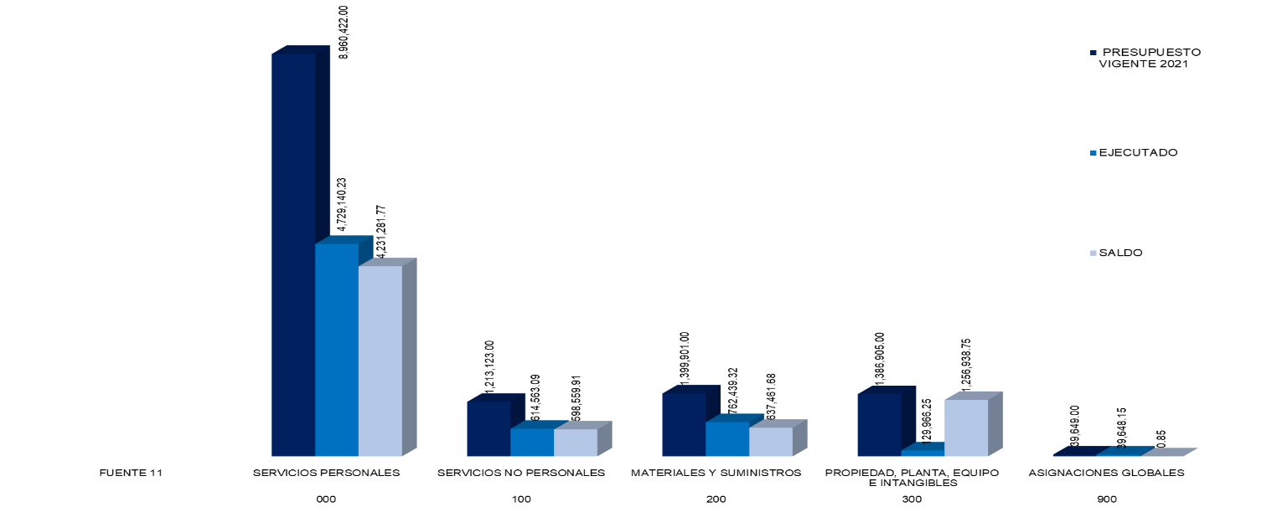

1. **Gráfica y descripción del presupuesto asignado, vigente, ejecutado y saldo por ejecutar del grupo de gasto de servicios personales (grupo 0).**

|  |  |  |  |  |  |
| --- | --- | --- | --- | --- | --- |
| GRUPO DE GASTO | DESCRIPCIÓN | PRESUPUESTO VIGENTE 2021 (Q) | EJECUTADO (Q) | SALDO POR EJECUTAR (Q) | %  EJECUTADO |
| 000 | **SERVICIOS PERSONALES** | **8,960,422.00** | **4,729,140.23** | **4,231,281.77** | **52.78%** |

1. **Explicación de la importancia de la erogación en servicios personales.**

En el contexto de mitigación de la contaminación ambiental por parte de AMSCLAE, es necesario resaltar que lo más importante es el recurso humano especializado, multidisciplinario y calificado con el que cuenta actualmente la institución para dinamizar las acciones favorables a la consecución de los objetivos estratégicos institucionales, y cumplimiento del mandato legal.

A lo interno de la institución, los servidores públicos que laboran para la AMSCLAE, con el apoyo y colaboración del recurso humano contratado por servicios técnicos y/o profesionales que colabora con la institución, realizan constantemente análisis responsable de las previsiones de planificación operativa y técnica disponible, actualización y priorización de cumplimiento de compromisos institucionales, de respuesta a los aspectos legales y penales, y de establecimiento de alianzas estratégicas. El personal de la AMSCLAE orienta las planificaciones operativas, anuales, multianuales, estratégicas en respuesta a las intervenciones en los componentes de suelo, bosque, agua y gobernabilidad, que son parte de la estrategia de intervención enfocada en el manejo integrado de la cuenca del Lago de Atitlán, así como en la generación de condiciones que permitan a la institución funcionamiento y seguridad en su actuar administrativo, técnico y legal.

Para dar cumplimiento a las responsabilidades y competencias definidas en el marco jurídico y de políticas descritos anteriormente, la AMSCLAE cuenta con una estructura organizativa establecida y contenida en el artículo 6, del Acuerdo Gubernativo Número 78-2012, “Reglamento de Ley de Creación de la AMSCLAE”.

Dicha estructura está integrada de manera general por cuatro órganos principales: 1) Órganos Sustantivos; 2) Órganos Administrativos-Financieros; 3) Órganos de Apoyo y, 4) Órganos de Control, los cuales están conformados por un Órgano Superior, Dirección, Subdirecciones, Departamentos y unidades, mismos que tienen claramente definidas sus funciones, responsabilidades y niveles jerárquicos con el propósito de garantizar el cumplimiento de los objetivos y resultados institucionales.

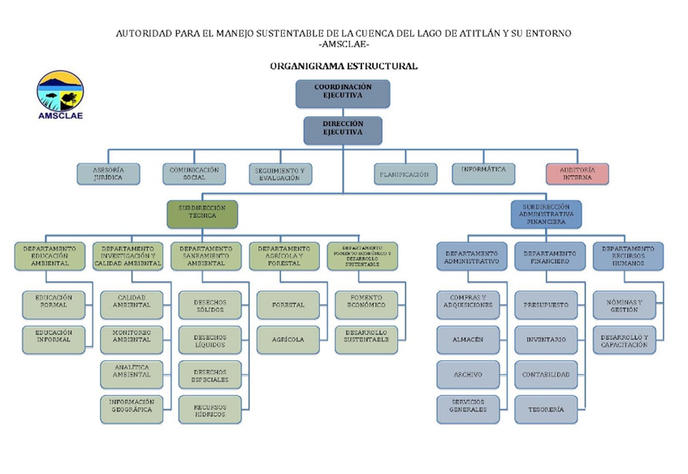

1. **Gráfica y descripción del presupuesto vigente, ejecutado y saldo por ejecutar de la inversión en general.**

|  |  |  |  |  |  |
| --- | --- | --- | --- | --- | --- |
| GRUPO DE GASTO | DESCRIPCIÓN | PRESUPUESTO VIGENTE 2021 (Q) | EJECUTADO (Q) | SALDO POR EJECUTAR (Q) | %  EJECUTADO |
| 300 | PROPIEDAD, PLANTA, EQUIPO E INTANGIBLES | Q 1,386,905.00 | Q 129,966.25 | Q.1,256,938.75 | 9.37% |

1. **Gráfica y descripción del presupuesto vigente, ejecutado y saldo por ejecutar por finalidad.**

|  |  |  |  |  |  |
| --- | --- | --- | --- | --- | --- |
| COD | DESCRIPCIÓN | PRESUPUESTO VIGENTE 2021 | EJECUTADO | SALDO | %  EJECUTADO |
| 060301 | REDUCCIÓN DE LA CONTAMINACIÓN | **13,000,000.00** | **6,275,757.04** | **6,724,242.96** | **48.28%** |

1. **Explicación de la ejecución presupuestaria por su finalidad.**

La AMSCLAE, en cumplimiento a los objetivos institucionales y al mandato legal de conformidad con el Decreto Número 133-96 y Acuerdo Gubernativo Número 78-2012, la finalidad de la totalidad de la ejecución presupuestaria institucional según su red programática para el presente ejercicio fiscal 2021; está orientada **a la PROTECCIÓN AMBIENTAL, mediante la Reducción de la contaminación del Lago de Atitlán, ordenación de desechos líquidos y sólidos**, a través del programa 58 “MANEJO INTEGRADO DE LA CUENCA DEL LAGO DE ATITLÁN”.

**PARTE ESPECÍFICA: PRINCIPALES LOGROS INSTITUCIONALES**

1. **Descripción de los principales productos, proyectos, obras, bienes o servicios que la entidad haya realizado cuatrimestralmente.**



1. De cada producto, proyecto, obra, bien o servicio principal se deberá detallar, en lo que fuera aplicable:

**Coordinación y Dirección:**

En la siguiente tabla se presenta el resumen cuatrimestral de ejecución de metas físicas del subproducto Dirección y Coordinación.

*Resumen cuatrimestral de metas físicas programadas y ejecutadas*



De las 6 metas físicas programadas en el subproducto 01 ***Dirección y Coordinación****,* según POA 2021, se cumplió con 6.

**Educación Ambiental:**

Capacitación y concientización a la población de la cuenca del Lago de Atitlán sobre buenas prácticas ambientales para el control de la contaminación.

**ALCANCES:** Las acciones del DEA buscan fomentar la educación ambiental de toda la población de la cuenca del lago de Atitlán con el fin de cambiar actitudes y romper paradigmas, que permita el desarrollo sostenible y la preservación, conservación y resguardo del lago de Atitlán, los recursos naturales y los ecosistemas de la cuenca.

En la siguiente tabla se presenta el resumen cuatrimestral de ejecución de metas físicas del Departamento de Educación Ambiental.

*Resumen cuatrimestral de metas físicas programadas y ejecutadas de Educación Ambiental.*



En las diferentes actividades desarrolladas, se tuvo en el cuatrimestre un total de **3575** personas beneficiarias atendidas directamente.

**INTERVENCIONES:**

* Talleres de fortalecimiento a docentes del nivel preprimario de la cuenca en temas del CNB en el área de medio social y natural.
* Diseño, elaboración, impresión y distribución de material educativo de las etapas de 5 y 6 años en temas ambientales.
* Jornadas ambientales de perifoneo en Sololá, San Jorge la Laguna, San Antonio Palopó y Panajachel.
* Talleres de proceso de fortalecimiento ambiental a líderes y autoridades comunitarias.
* 8 programas radiales con temas ambientales para la población de la cuenca del lago de Atitlán.
* 4 programas de televisión, en canal local para la población de la cuenca del lago de Atitlán y su entorno.

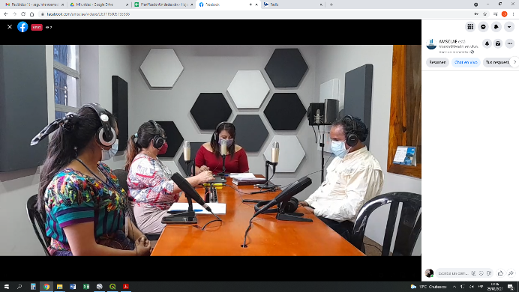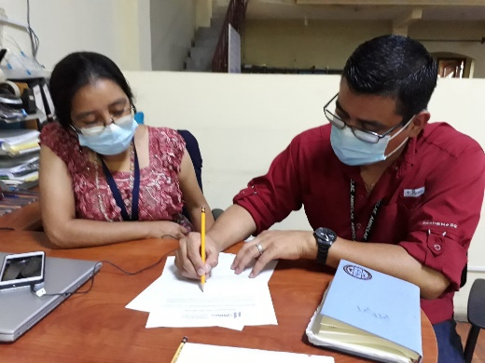

*Traducción de guiones a idioma Kaqchikel para perifoneo*

*Foto: Unidad de Seguimiento y Evaluación*

*Monitoreo de Programa Radial: El bosque*

*Foto: Unidad de Seguimiento y Evaluación*

**Departamento de Fomento Económico y Desarrollo Sustentable**

Fomento de proyectos de desarrollo económico sostenibles en el sector público y privado de la Cuenca del Lago de Atitlán.

**ALCANCES:** Las acciones del DEFEDES buscan fomentar y velar por que la inversión y la actividad económica productiva que se genera dentro de la cuenca del Lago de Atitlán promuevan el desarrollo sostenible del área y la protección de los recursos naturales y los ecosistemas de la cuenca.

En la siguiente tabla se presenta el resumen cuatrimestral de la ejecución de metas físicas del Departamento de Fomento Económico:

*Resumen cuatrimestral de metas físicas programadas y ejecutadas de Fomento Económico.*



En las diferentes actividades desarrolladas, se tuvo en el cuatrimestre un total de **633** personas beneficiarias atendidas directamente.

**INTERVENCIONES:**

* 12 talleres virtuales para el Programa de Fortalecimiento de Proyectos Verdes.
* Asesoría técnica a operarios de la PTRS y personal técnico municipal de Santiago Atitlán para mejoramiento de la calidad del compost.
* Se desarrolló promoción y comercialización de mejorador de suelos “Atitlán compost”.
* Diagnóstico para la implementación de un sistema fotovoltaico en pozo y equipo de bombeo de agua potable en Aldea Xajaxac, Sololá.

**PRODUCTOS:**

* 10 emprendedores capacitados en el Programa de Fortalecimiento de Proyectos Verdes.
* Plan de acción elaborado y entregado a la municipalidad de Santa Cruz la Laguna, sobre la gestión integral de los residuos sólidos.
* Puesta en marcha de proyecto fotovoltaico en la PTAR San Marcos la Laguna.

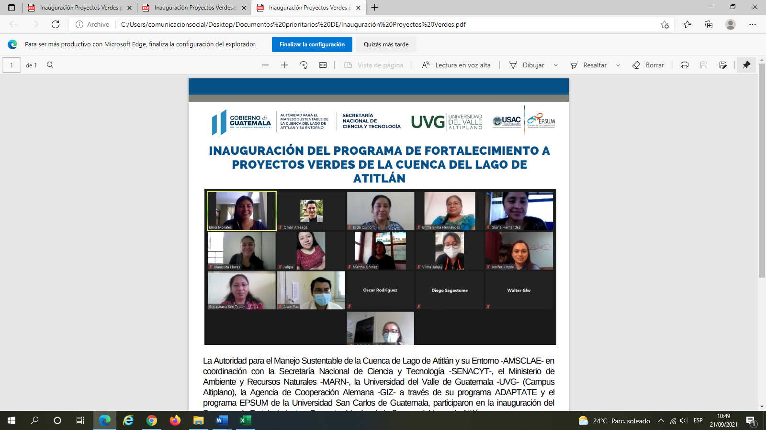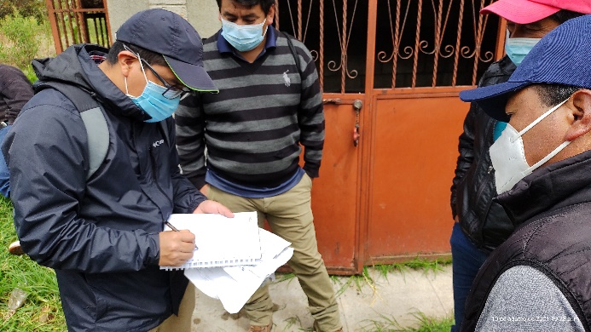

*Taller de Fortalecimiento a Proyectos Verdes*

*Foto: Comunicación Social*

*Diagnóstico sistema de bombeo de agua, Xajaxac.*

*Foto: Unidad de Seguimiento y Evaluación*

**Departamento Agrícola Forestal**

Conservación de suelo, incremento y conservación de la cobertura forestal y promoción de prácticas agrícolas sostenibles en la Cuenca del Lago de Atitlán.

**ALCANCES:** Las acciones del departamento Agrícola Forestal buscan promover la agricultura sostenible, las buenas prácticas agrícolas, la conservación de suelos, el incremento de la cobertura forestal y la hidrología forestal, dentro de la cuenca del Lago de Atitlán.

En la siguiente tabla se presenta el resumen cuatrimestral de la ejecución de metas físicas del Departamento Agrícola Forestal:

*Resumen cuatrimestral de metas físicas programadas y ejecutadas del DAF.*



En las diferentes actividades desarrolladas, se tuvo en el mes de agosto un total de **555** personas beneficiarias atendidas directamente.

**INTERVENCIONES:**

* 45,190 árboles plantados en zonas de recarga hídrica de la cuenca del lago de Atitlán.
* Verificación de áreas para repoblación forestal en apiarios en Coordinación con la apícola Atitlán, San Pedro la Laguna.
* Entrega de insumos a viveros comunitarios y municipales para fomentar la cobertura forestal (Sololá, Concepción, Santa Lucía Utatlán, San Juan la Laguna).
* Supervisión de establecimiento de Gravilea por productores de San Juan la Laguna.

**PRODUCTOS:**

* 8 sitios visitados para repoblación forestal en apiarios.
* Entrega de bombas de aspersión, bolsas de almácigos y mangueras en viveros comunitarios.

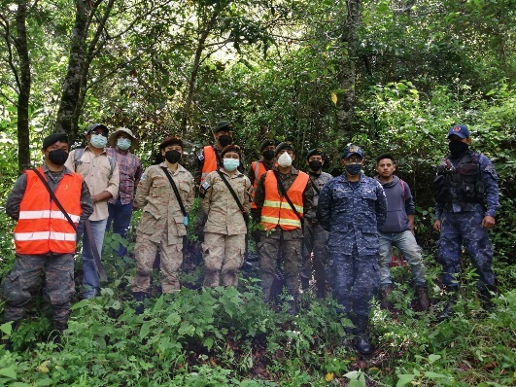 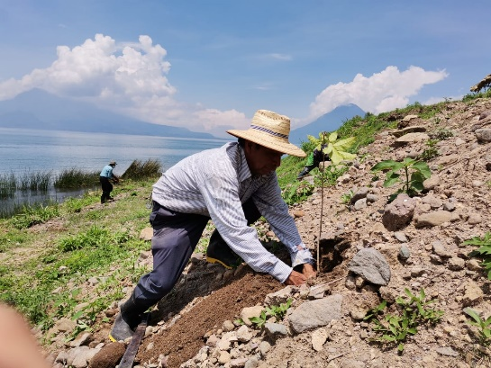

*Reforestación Jaibal*

*Foto: Comunicación Social*

*Reforestación Santa Lucía Utatlán*

*Foto: Comunicación Social*

**Departamento de Saneamiento Ambiental**

Fortalecimiento a entidades públicas y privadas en la gestión y manejo de desechos y contaminantes en la cuenca del lago de Atitlán.

**ALCANCES:** Las acciones del departamento de Saneamiento Ambiental buscan el fomento del saneamiento ambiental y el manejo de desechos dentro de la cuenca del lago de Atitlán con el fin de reducir los riesgos de contaminación para el lago y los recursos naturales, así como los riesgos para la salud de la población.

En la siguiente tabla se presenta el resumen cuatrimestral de la ejecución de metas físicas del Departamento de Saneamiento Ambiental:

*Resumen cuatrimestral de metas físicas programadas y ejecutadas del DSA.*



En las diferentes actividades desarrolladas, se tuvo en el cuatrimestre un total de **1,185** personas beneficiarias atendidas directamente.

**INTERVENCIONES:**

* Asistencia técnica en la visita de campo en el marco del Proyecto de Mejoramiento de PTAR Cebollales I.
* Evaluación de la tratabilidad fisicoquímica de lixiviados de PTDS San Jorge la Laguna.
* Evaluación del sistema de tratamiento para aguas residuales (fosa séptica) Caserío Xecotoj.
* Evaluación de sistema de tratamiento de aguas residuales de Aldea Xajaxac, Sololá.
* Asistencia técnica para estudio de la PTAR Barrio 1 y 3 del municipio de San Marcos la Laguna.
* Asistencia técnica en reconocimiento de terreno nuevo para la construcción y/o ampliación de PTAR de aldea San Jorge la Laguna.
* Jornada de limpieza en playa pública del municipio de Santiago Atitlán.
* Entrega de toneles plásticos perforados para desechos sólidos en Santa Catarina Palopó.
* Apoyo técnico y seguimiento para mejora de la gestión integral de residuos sólidos en Santa Cruz la Laguna.
* Levantamiento de información con drones para establecer áreas exactas de las PTDS en municipios de la cuenca.

**PRODUCTOS:**

* Entrega a Municipalidad de Panajachel de bosquejo de línea de impulsión y caja de válvulas para derivación del caudal excedente en Planta de Tratamiento de Aguas Residuales Tzanjuyú.
* Terreno identificado en San Jorge la Laguna, para la construcción y/o ampliación de la PTAR. Se realizó chequeo de dimensiones y ubicación en campo conforme al plano de ubicación existente.
* Convenio suscrito con COCODE del caserío Cipresales, aldea Xajaxac, que tiene por objetivo ayudar con materiales de construcción para mejoras a la PTAR de dicha aldea.
* Recolección de aproximadamente de 21,401 libras de desechos sólidos en jornadas de limpieza.

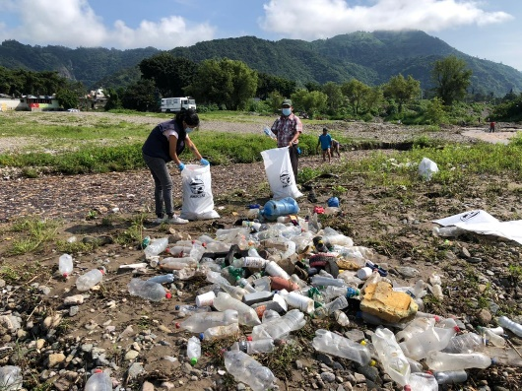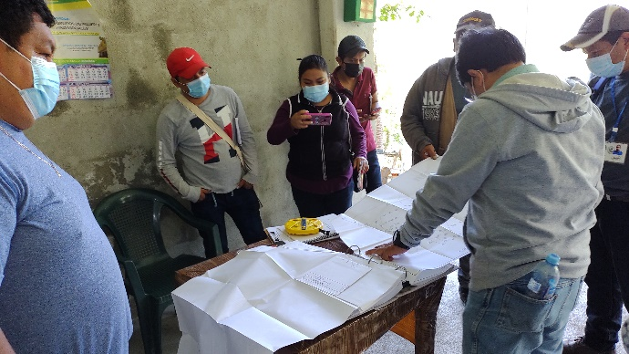

*Jornada de limpieza, desembocadura Río San Francisco*

*Foto: Comunicación Social*

*Reconocimiento terreno Sn. Jorge la Laguna*

*Foto: Unidad de Seguimiento y Evaluación*

**Departamento de Investigación y Calidad Ambiental**

Informes actualizados sobre la calidad de los recursos naturales (suelo, agua y bosque), clima, desechos y contaminantes de la cuenca del lago de Atitlán, para informar a la población en general y toma de decisiones.

**ALCANCES:** las acciones del Departamento de Investigación y Calidad Ambiental aportan a la investigación científica institucional, del monitoreo permanente del lago, los recursos hídricos de la cuenca y el clima, así como de la calidad ambiental de la cuenca mediante la evaluación permanente del impacto ambiental de las diversas acciones que en ésta se desarrollan y de fomentar la gestión integrada de riesgos.

En la siguiente tabla se presenta el resumen cuatrimestral de la ejecución de metas físicas del Departamento de Investigación y Calidad Ambiental:

*Resumen cuatrimestral de metas físicas programadas y ejecutadas del DICA.*



El Departamento de Investigación y Calidad Ambiental, desarrollo actividades que aportan a la ejecución de metas:

* Monitoreo limnológico en los puntos WG (centro del lago), SA (Santiago Atitlán) y WP (Panajachel)
* Monitoreo climático
* Monitoreo de caudales
* Siembra de Tul en zonas litorales de San Pablo y San Juan la Laguna, entre otros.

**PRODUCTOS:**

* Base de datos actualizada con datos recopilados del monitoreo limnológico.
* Base de datos de clima, lago y de caudal de ríos actualizado con datos recopilados.
* Informe de resultados de análisis microbiológico en lodos de patio de secado de PTAR San Marcos la Laguna, entregado al Departamento de Saneamiento Ambiental.
* Aproximadamente 145 macollas de tul sembradas en litorales de los municipios de San Pablo y San Juan la Laguna.
* Identificación y georreferenciación de puntos de contaminación con registro fotográfico.

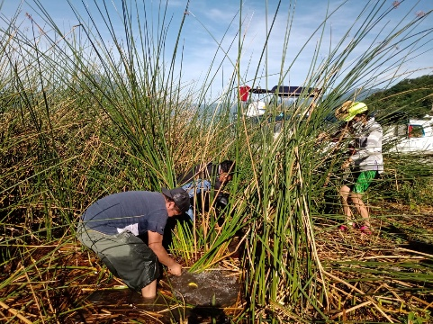 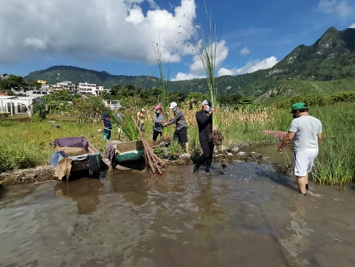

*Siembra de Tul, San Juan la laguna*

*Foto: Comunicación Social*

*Siembra de Tul, San Pablo la Laguna*

*Foto: Comunicación Social*

**CONCLUSIONES**

1. **Explicación de las tendencias observadas en la ejecución presupuestaria.**

* El Departamento Financiero como órgano técnico operativo de la Subdirección Administrativa Financiera, encargado del control y registro de los Recursos financieros de la Institución; continuará con llevar el control y registro financiero para atender las necesidades financieras de los diferentes departamentos que integra la AMSCLAE.
* La Proyección según el Plan Operativo Anual del ejercicio fiscal 2021; en el supuesto que se ejecute a cabalidad lo programado para el tercer cuatrimestre 2021; y con la aprobación de las solicitudes de cuotas financieras de parte del Ministerio de Finanzas Publicas se alcanzaría un aproximado de ejecución del 85%.

En la gráfica anterior, se logra observar la dinámica de ejecución financiera mensual y la relación entre lo programado según POA 2021 y la ejecución real. Además, se presenta una proyección de la ejecución financiera, en el supuesto que se ejecute a cabalidad lo programado en POA 2021 en el tercer cuatrimestre (Aproximadamente Q4,761,347.42) y contando con la aprobación de cuotas de parte del Ministerio de Finanzas y otros factores que favorezcan la gestión, se tendría al finalizar el ejercicio fiscal 2021 una ejecución financiera de aproximadamente Q11,037,104.46 equivalentes al 85%.

1. **Resultados de corto y mediano plazo alcanzados en el marco de la Política General de Gobierno.**

En el marco de la Política General de Gobierno -PGG-, la AMSCLAE no es un ente rector sectorial, sin embargo, sus acciones contribuyen de manera transversal a la gestión sostenible del ambiente y recursos naturales relacionada con el eje “Estado responsable, transparente y efectivo en cumplimiento a la meta estratégica: “Para el año 2023 la superficie terrestre cubierta con cobertura forestal se ubica en 33.7%, cuyo indicador para medición es: Porcentaje de la superficie terrestre cubierta con cobertura forestal, como parte de las intervenciones que realiza el Departamento de Agrícola y Forestal vinculado al subproducto: 001-002-0003 “Conservación de suelo, incremento y conservación de la cobertura forestal y promoción de prácticas agrícolas sostenible en la Cuenca del Lago de Atitlán”.

1. **Medidas o acciones aplicadas para transparentar la ejecución del gasto público y combatir la corrupción.**

La AMSCLAE a través de la Subdirección Administrativa Financiera, ha implementado la publicación periódica en la página web institucional de la **“Medida de trasparencia y del gasto implementadas”,** de tal forma que periódicamente se publica de manera digital la información sobre el presupuesto de ingresos y egresos asignados para cada parte del ejercicio fiscal, los programas cuya elaboración y/o ejecución se encuentran a su cargo y todas las modificaciones que realicen al mismo, incluyendo trasferencias internas y externas, encontrándose los reportes tanto del presupuesto de ingresos y egresos como las modificaciones internas y externas al presupuesto de ingresos y egresos correspondientes a los meses de mayo, junio, julio y agosto del año 2021, esta información se ubica específicamente la página web institucional, en la casilla de “información pública, artículo 20 de la Ley del Presupuesto General del Estado – Decreto Núm. 25-2018. Esto como medida de transparencia y calidad del gasto institucional.

Esta información cumple con lo requerido por el ministerio de finanzas públicas, la dirección técnica de presupuesto y esta disponible para toda persona interesada con acceso a internet, además se puede remitir en respuesta a los requerimientos puntuales por medio del canal de “información pública”.

1. **Indicación de los desafíos institucionales.**

La protección del Lago de Atitlán y su cuenca es una prioridad de salud pública, centrada en prevenir la contaminación ambiental que causa y potencia la desnutrición, y merma la capacidad productiva de las personas que habitan la cuenca.

AMSCLAE tiene como atribuciones, planificar, coordinar y ejecutar las medidas y acciones del sector público y privado que sean necesarias para conservar, preservar y resguardar el ecosistema del lago de Atitlán y sus áreas circunvecinas; Asimismo, promover la organización y participación permanente de la comunidad para el manejo integrado de la cuenca del lago de Atitlán. Para esto la fórmula de intervención está clara y definida **“el manejo integrado de la cuenca del lago de Atitlán”**, por lo que se cuenta con planificaciones operativas, estratégicas e institucionales, asimismo, regulada en el acuerdo gubernativo 78-2012.

Los desafíos institucionales son grandes, y corresponden a un compromiso del gobierno de Guatemala, por articular a través de todos los entes rectores y los gobiernos municipales, “preservar el equilibrio ambiental de la cuenca del lago de Atitlán”, y para el presente ejercicio fiscal, los desafíos institucionales fueron planteados alrededor de las siguientes prioridades: **1. Seguimiento y promoción de ordenanzas** a nivel de cuenca y en el marco de la autonomía municipal, **2. Contribuir y promover el cierre de vertederos municipales** y activación de sistemas de tratamiento de residuos sólidos. **3. Promover la investigación científica** para el desarrollo de propuestas de solución a los grandes retos de saneamiento de la cuenca. **4. Fortalecimiento técnico municipal para el tratamiento de las aguas residuales**, mejora y activación de las plantas de tratamiento existentes. **5. Promover el manejo integrado de la cuenca** a través de la coordinación interinstitucional e inversión en los proyectos de agua y saneamiento priorizados por las municipalidades de la cuenca. **6. Fomento económico y turismo** con buenas prácticas ambientales; y **contribución agrícola forestal** en comunidades priorizadas.

Los desafíos institucionales se abonan desde los recursos y coordinaciones que promueve la propia AMSCLAE, y la coordinación interinstitucional con entidades públicas y privadas que intervienen en la cuenca del lago de Atitlán. Para esto se incentiva a la cooperación internacional, ministerios de gobierno y comunidades de Atitlán para alinear sus estrategias a la preservación del lago y contribución a la consecución de los desafíos institucionales.

**ANEXOS**

1. Matrices, tablas y datos numéricos que se hayan utilizado para la preparación del documento, en formato de datos abiertos.

